**CHỦ ĐỀ: NGUYÊN LÝ LÀM VIỆC CỦA ĐỘNG CƠ ĐỐT TRONG (4 tiết)**

**A. KHÁI QUÁT VỀ ĐỘNG CƠ ĐỐT TRONG**

**I. Sơ lược về sự phát triển của động cơ đốt trong (HS tự học)**

* 1860: Năm đầu tiên động cơ đốt trong (ĐCĐT) ra đời trên thế giới

- Do kỹ sư người Pháp gốc Bỉ (Giăng Êchiên Lôna) chế tạo

- Động cơ 2 kì

- Công suất 2 mã lực

- Nhiên liệu sử dụng là khí thiên nhiên

* 1877: ĐCĐT 4 kì đầu tiên được ra đời

- Do kỹ sư người Đức (Nicôla Aogut ôttô) và kỹ sư người Pháp ( Lăng Ghen) chế tạo

- Động cơ 4 kì

- Nhiên liệu sử dụng là khí than

* 1885: Động cơ xăng 4 kì đầu tiên được ra đời

- Do kỹ sư người Đức (Gôlip Đemlơ) chế tạo

- Động cơ 4 kì

- Công suất 8 mã lực, tốc độ quay 800 (vòng/phút)

- Nhiên liệu sử dụng là xăng

* 1897: Động cơ Điêzen 4 kì đầu tiên được ra đời

- Do kỹ sư người Đức (RuđônphơSaclơ Sređiêng Điezen) chế tạo

- Động cơ 4 kì

- Công suất 20 mã lực

- Nhiên liệu sử dụng là dầu Điezen

→ Ngày nay, động cơ đốt trong có vai trò quan trọng trong các lĩnh vực và đời sống: Tổng năng lượng tạo ra từ ĐCĐT chiếm tỉ trọng rất lớn trong tổng năng lượng được tao ra trên thế giới.

**II. Khái niệm và phân loại động cơ đốt trong**

**1. Khái niêm động cơ đốt trong**

- Động cơ đốt trong là một động cơ nhiệt. Biến nhiệt năng thành cơ năng.

- Quá trình đốt cháy nhiên liệu biến nhiêt năng thành cơ năng diễn ra ngay trong buồng công tác (xilanh) của động cơ.

**2. Phân loại động cơ đốt trong**

- Động cơ đốt trong có nhiều loại, để phân loại ĐCĐT người ta dựa vào các dấu hiệu đặc trưng của động cơ đốt trong.

- Theo nhiên liệu: động cơ xăng, động cơ Điêzen, động cơ ga,. Trong đó động cơ Điêzen là phổ biến nhất.

- Theo hành trình của pittông trong một chu trình làm việc: động cơ 2 kì, động cơ 4 kì.

- Lưu ý:

+ Động cơ hơi nước không phải là động cơ đốt trong . Vì động cơ này dùng nhiệt đun sôi nước trong nồi hơi để ra hơi nước có áp xuất cao . Còn việc biến hơi nước có  áp xuất cao thành cơ năng xảy ra trong xi lanh động cơ

**3. Cấu tạo động cơ đốt trong**

- Cấu tạo của  động cơ đốt trong gồm có 2 cơ cấu và 4 hệ thống sau:

+ Cơ cấu trục khuỷu thanh truyền.

+ Cơ cấu phân phối khí.

+ Hệ thống bôi trơn.

+ Hệ thống cung cấp nhiên liệu và không khí.

+ Hệ thống làm mát.

+ Hệ thống khởi động

- Riêng động cơ xăng còn có hệ thống đánh lửa.

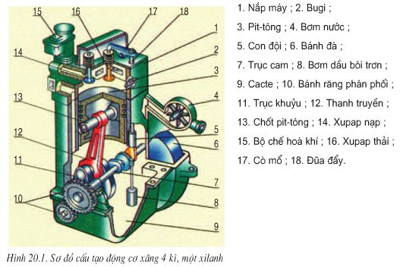

B. NGUYÊN LÝ LÀM VIỆC CỦA ĐỘNG CƠ ĐỐT TRONG

**I. Một số khái nệm cơ bản.**

**1. Điểm chết của Pit-tông:**

- Điểm chết của Pit-tông là vị trí mà tại đó Pit-tông đổi chiều chuyển động, có 2 điểm chết.

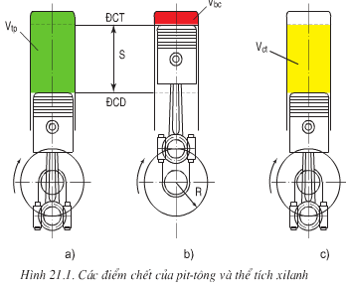

- Điểm chết trên (ĐCT)  là điểm chết mà tại đó Pit-tông ở gần tâm của trục khuỷu nhất (H.21.1a).

- Điểm chết dưới (ĐCD) là điểm chết mà tại đó Pit-tông ở xa tâm của trục khuỷu nhất (H.21.1b).

**2. Hành trình của Pit-tông (S).**

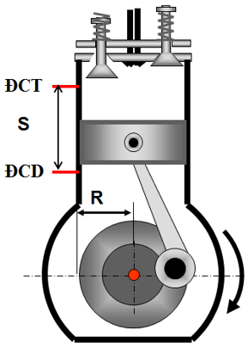

- Hành trình của Pit-tông là quảng đường mà Pit-tông đi được giữa hai điểm chết (S).

- Khi Pittông dịch chuyển được một hành trình thì trục khuỷu quay 180o.

- Gọi R là bán kính quay của trục khuỷu thì S=2R

**3. Thể tích toàn phần (Vtp) (Cm3 hoặc Lít).**

- Vtp là thể tích Xilanh ( thể tích không giới hạn bởi Xilanh, nắp máy và đỉnh pit-tông khi pittông ở ĐCT (H 21.1a)

**4. Thể tích buồng cháy (Vbc) (Cm3 hoặc Lít).**

Vbc là thể tích xilanh khi pit-tông ở ĐCT (H 21.2b)

**5. Thể tích công tác (Vct) (Cm3 hoặc Lít).**

Vct là thể tích xilanh được giới hạn bởi 2 điểm chết Vct= Vtp + Vbc  . (H 21.1c)

Nếu gọi D là đường kính xilanh ta có

Lý thuyết Công nghệ 11: Bài 21. Nguyên lí làm việc của động cơ đốt trong – TopLoigiai (ảnh 3)

**6. Tỉ số nén** ε

- Tỉ số nén là tỉ số giữa Vtp và Vbc :

Lý thuyết Công nghệ 11: Bài 21. Nguyên lí làm việc của động cơ đốt trong – TopLoigiai (ảnh 4)

- Động cơ xăng ε = 6÷10.

- Động cơ Điêzen ε = 15÷21.

**7. Chu trình làm việc của động cơ**

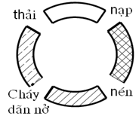

- Khi động cơ làm việc trong xilanh diễn ra 4 quá trình  nạp, nén , cháy - dãn nở , thải .

- 4 quá trình này được lặp đi lặp lại có tính chu kì .

- 4 quá trình đó tạo thành 1 chu trình , tính từ khi bắt đầu quá trình nạp đến khi kết thúc quá trình thải .

**8. Kì**

- Kì là phần của chu trình diễn ra trong thời gian một hành trình của pit-tông (tương đương vởi trục khuỷu quay 1800)

- Kết luận:

+ Chu trình được hoàn thành trong 2 kì ta có động cơ 2 kì ( trục khuỷu quay 3600)

+ Chu trình được hoàn thành trong 4 kì ta có động cơ 2 kì ( trục khuỷu quay 7200 )

**II. Nguyên lí làm việc của động cơ 4 kì**

**1. Nguyên lí làm việc của động cơ Điêzen 4 kì**

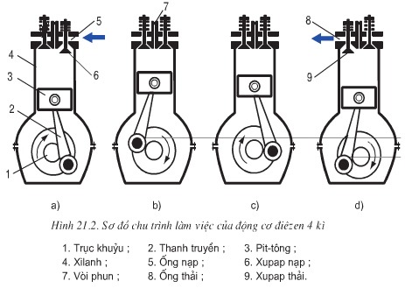

*a) Kì 1: Kì nạp:*

- Pittông đi từ ĐCT xuống ĐCD nhờ trục khuỷu dẫn động, xupáp nạp mở, xupáp thải đóng.

- Bên trong xilanh động cơ:

+ V tăng dần.

+ P giảm dần.

- Do sự chênh lệch áp suất  giữa bên trong và bên ngoài xilanh nên không khí được nạp vào xilanh động cơ.

*b) Kì 2: Kì nén:*

- Pittông đi từ ĐCD lên ĐCT nhờ trục khuỷu dẫn động, cả hai xupáp đều đóng.

- Bên trong xilanh động cơ:

+ V giảm dần.

+ P và T tăng dần.

- Cuối kì nén vòi phun sẽ phun tơi một lượng nhiên liệu điêzen vào buồng cháy hòa trộn với khí nóng tạo thành hòa khí.

*c) Kì 3: Cháy dãn nở - Kì nổ:*

- Pít-tông đi từ ĐCT xuống ĐCD, hai xupáp đều đóng.

- Nhiên liệu được phun tơi vào buồng cháy (từ cuối kì nén) hòa trộn với khí nóng tạo thành hòa khí.

- Trong điều kiện áp suất và nhiệt độ trong xilanh cao, hòa khí tự bốc cháy tạo ra áp suất cao  đẩy pít-tông đi xuống, qua thanh truyền làm trục khuỷu quay và sinh công.

- Vì vậy, kì này còn gọi là kì sinh công.

*d) Kì 4: (Thải)*

- Pittông đi từ ĐCD lên ĐCT nhờ trục khuỷu dẫn động, xupáp nạp đóng, xupáp thải mở.

- Bên trong xi lanh động cơ:

+ V giảm dần.

+ P tăng dần.

- Do sự chênh lệch áp suất  giữa bên trong và bên ngoài xilanh nên không khí được thải ra cửa thải.

- Trong thực tế để nạp được nhiều hơn và thải được sạch hơn, các xupap được bố trí mở sớm và đóng muộn hơn ,đồng thời để quá trình cháy-dãn nở diễn ra tốt hơn, vòi phun cũng được bố trí ở phun ở cuối kì nén, trước khi pít-tông lên đến DCT

- Trong chu trình làm việc của động cơ 4 kỳ thì kỳ cháy dãn nở là kỳ duy nhất sinh công, các kỳ còn lại là các kỳ tiêu tốn công đã sinh ra.

- Để nạp được nhiều hơn và thải được sạch hơn thì các xupáp được bố trí mở sớm hơn và đóng muộn hơn.

**2. Nguyên lí làm việc của động cơ xăng 4 kì**

- Nguyên lí làm việc của động cơ Xăng 4 kì tương tự như nguyên lí làm việc của động cơ Điêzen 4 kì. Chỉ khác ở 2 điểm sau:

+ Trong kì nạp ở động cơ Điêzen khí nạp vào là không khí, ở động cơ xăng khí nạp vào là hoà khí (hỗn hợp gồm xăng và không khí). .

+ Cuối kì nén, ở động cơ Điêzen diễn ra quá trình phun nhiên liệu, ở động cơ xăng Bugi bật tia lửa điện để châm cháy hòa khí..

**III. Nguyên lí làm việc của động cơ 2 kì.**

**1. Đặc điểm cấu tạo của động cơ 2 kì:**

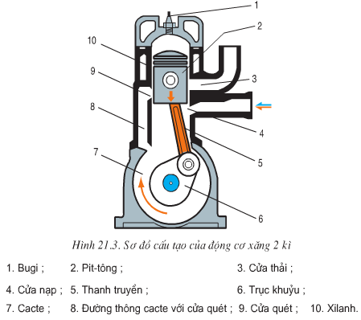

**2. Nguyên lí làm việc của động cơ xăng 2 kì**

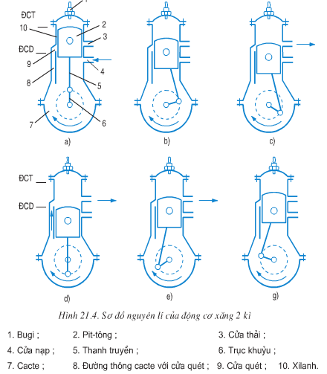

*a. Kì 1*

- Pít-tông đi từ ĐCT xuống ĐCD, trong xi lanh xẩy ra các quá trình cháy dãn nở, thải tự do, quét và thải khí.

- Đầu kì 1, pit-tông ở ĐCT (H 21.4a), khí cháy có áp suất cao đẩy pit-tông

- Đi xuống làm trục khuỷu quay và sinh công, quá trình cháy dãn nở kết thúc khi pit-tông bắt đầu mở cửa quét 3 (H21.4b).

- Từ khi pit-tông mở cửa thải cho đển khi bắt đầu mở cửa quét (H 21.4c). Khí thải trong xi lanh có áp suất cao qua cửa thải thoát ra ngoài, giai đoạn này còn gọi là giai đoạn thải tự do.

- Từ khi pit-tông mở cửa quét cho tới khi tới ĐCD (H 21.4d) hoà khí có áp suất cao từ cacte qua đường thông 8 và cửa quét đi vào xi lanh đẩy khí thải trong xi lanh qua cửa thải ra ngoài, giai đoạn này được gọi là giai đoạn quét thải khí.

- Đồng thời khi pit-tông đi xuống đóng cửa nạp cho tới khi pit-tông đến ĐCD, hoà khí trong cacte được nén nên áp suất và nhiệt độ hoà khí tăng lên.

- Pit-tông được bố trí đóng cửa nạp trước khi mở cửa quét nên hoà khí trong cacte có áp suất cao.

*b. Kì 2:*

- Pít-tông được trục khuỷu dẫn động đi từ ĐCD lên ĐCT, trong xi  lanh diễn ra các quá trìng quét-thải khí, lọt khí, nén, và cháy-dãn nở.

- Lúc đầu cửa quét và cửa thải vẫn mở (H21.4d) hoà khí có áp suất cao từ cạcte  qua đường thông 8 và cửa quét 9 vẫn tiếp tục đi vào xi lanh. Khí thải trong xi lanh qua cửa thải ra ngoài. Quá trình quét thải khí chỉ kết thúc khi pít-tông đóng cửa quét (H21.4e)

- Từ khi pit-tông đóng cửa quét đến khi đóng cửa thải (H 21.4g) thì một phần hoà khí trong xi lanh bị lọt ra cửa thải ra ngoài. Giai đoạn này gọi là giai đoạn lọt khí.

- Từ khi pit-tông đóng cửa thải tới khi đến ĐCT (H 21.4a) quá trình nén mới thực sự diễn ra. Cuối kì 2 bugi bật tia lửa điện châm cháy hoà khí. Quá trình cháy bắt đầu.

- Khi pit-tông đi từ ĐCD lên đóng cửa quét và cửa nạp vẫn còn đóng → áp suất trong cạcte giảm, pit-tông tiếp tục đi lên mở cửa nạp 4, hoà khí trên đường ống nạp đi vào cacte nhờ sự chênh lệch áp suất.

**3. Nguyên lí làm việc của động cơ Điêzen 2 kì**

- Nguyên lí làm việc của động cơ  Điêzen  2 kì tương tự như nguyên lí làm việc của động cơ  xăng 2 kì. Chỉ khác ở 2 điểm sau:

+ Trong kì nạp ở động cơ Điêzen khí nạp vào là không khí, ở động cơ Xăng khí nạp vào là hoà khí .

+ Cuối kì nén, ở động cơ Điêzen diễn ra quá trình phun nhiên liệu, ở động cơ xăng Bugi bật tia lửa điện.